令和５年度 北九州市障害者雇用アドバイザー派遣事業
WEB配信あり！
参加費無料！

専門家・先輩企業から学ぶ
障害者雇用推進セミナー
～雇用の促進と職場定着の実現に向けて～

２０２３.７.１４（金）
第１弾

１３：３０～１６：００（受付開始：１３：００）

北九州市では、障害のある方の雇用を検討している、あるいはこれから雇用を考えてみようと されている企業の皆様を対象にセミナーを開催します。
障害のある方の積極的な雇用と安心して働ける職場づくりに取り組んでいる企業（先輩企業）の 担当者からは、障害者雇用に関するここでしか聞けない貴重な体験談をお話しいただきます。
障害者雇用を推し進めていく足掛かりとしてぜひご参加ください。

会 場 西日本総合展示場新館3階 303・304会議室
（北九州市小倉北区浅野3丁目8-1）

プログラム 第1部13：30～14：35講演（定員20名、WEB配信あり）

- 「障害者雇用に関する制度」
講師： ハローワーク雇用指導官

- 「企業における障害者雇用事例～精神・発達障害～」
講師： 富士通コミュニケーションサービス株式会社
第2部14：50～16：00 意見交換
参 加 費 無 料
申込方法 別紙の参加申込書にご記入の上
令和５年７月５日（水）まで にFAXでお申し込みください。
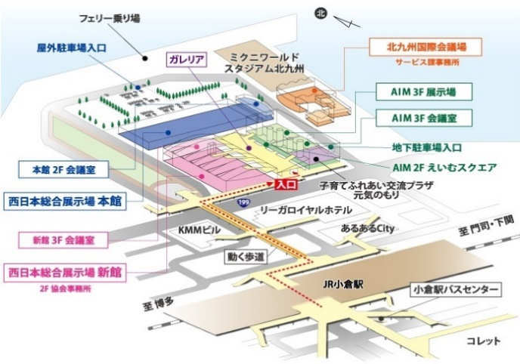

◆問合せ先
〒804-0067
北九州市戸畑区汐井町1-6ウェルとばた2F
北九州障害者しごとサポートセンター
担当：大坪・森原
TEL：093-871-0030
FAX：093-871-0083
E-mail：syugyo@kitaiku.com
◆事業総括
北九州市保健福祉局障害福祉企画課
TEL:093-582-2986

【会場案内図】

